附件1
采购需求书
一、采购内容：
序号 | 采购内容 | 单位 | 采购预估数量 | 单价最高限价（元）
1 | 果皮箱 | 套 | 600 | 1100
2 | 240升分类垃圾桶（可挂车加厚型） | 个 | 1000 | 300
注：
1.表中采购预估数量为大概数量，实际采购数量以采购人实际需求为准，按实际采购数量结算；
2.合同履行期限：从合同签订之日起30日历天内完成供货；
3.要求提供果皮箱样品1个及垃圾桶样品1个；
4.240升分类垃圾桶须提供2021年以来市级（或以上）国内产品质量监督检验部门出具的带CMA和CNAS资质标识作为证明材料；

5.本项目不允许转包、分包。
二、主要商务要求：
标的提供的时间 | 自合同签订之日起30个日历日内完成交货（货物送达指定地点视为完成交货）
标的提供的地点 | 采购人指定地点
付款方式 | 1.乙方在收到中选通知后10天内通过银行转账向甲方提交指定的银行账户提交中选价的5%的金额作为履约保证金（即人民币： 元）。  2.全部货物到达交货地点，安装、调试并全部验收合格后办理支付手续。乙方需按照财政资金支付的要求，在请款前提交发票等整套请款资料，因甲方使用政府财政资金支付，甲方在前款规定的付款时间内向政府采购支付部门提出办理财政支付申请手续(不含政府财政支付部门审核的时间)，即视为甲方已经按期支付。乙方未及时提交请款材料的，甲方有权顺延付款时间且不承担逾期支付违约责任。  3.合同质保期满且乙方依约完成合同履行期间货物的生产、安装、调试、质保等事宜，乙方向甲方提交履约保证金退还申请，甲方在30天内一次性无息退还给乙方（扣除乙方在履约期间的违约行为引起的相关费用）。  4.所有货物保修期一年，以物品到货协助办理完相关手续并交付采购人验收合格的当天算起。
验收要求 | 1.验收应在甲方和乙方双方共同参加下进行，甲方按照采购果皮箱数量的5%进行抽样初验，并安排抽样送检环节，送检样品由采购人对货品随机抽取，样品送第三方的权威检测中心进行检测，若货品检测不合格，供应商须无条件更换货物。货品送检的所有费用包括运费、检测费等由中选供应商负责（需提供承诺函）。  2.验收按国家有关的规定、规范进行。验收时如发现所交付的货物有短缺、次品、损坏或其他不符合招标文件、合同规定之情形者，甲方应作出详尽的现场记录，或由甲方和乙方双方签署备忘录。此现场记录或备忘录可用作补充、缺失和更换部件的有效证据。由此产生的有关费用由乙方承担。  3.如果合同货物运输和安装调试过程中因事故造成货物短缺、损坏，乙方应及时安排换货，以保证合同货物成功完整交付。换货的相关费用由乙方承担。  4.若乙方提供的产品发生知识产权纠纷的，由乙方与原知识产权所有者协商解决，甲方不承担与之相关的任何经济和法律责任。
履约保证金 | 收取比例：5%,说明：（1）收取比例：合同总价的5%；（2）合同签署前，中选单位向采购人提供合同总价5％的三个月内不可撤销的、无条件的和见索即付的银行履约保函（合同质保期满且乙方依约完成合同履行期间货物的生产、安装、调试、质保等事宜，乙方向甲方提交履约保证金退还申请，甲方在30天内一次性无息退还给乙方）。

三、技术参数要求：

果皮箱
1.果皮箱技术说明
（1）果皮箱技术说明
①★产品材质：主框架采用304不锈钢材质，内桶为玻璃钢材质。要求坚固耐用，不易破损，耐火安全，抗高低温，适用各种恶劣气候条件，金属亮泽，广泛适用于各种场所；内外表面光洁，减少垃圾残留，易于清洁，便于垃圾清倒。
②产品规格：长1000mm*宽400mm*高980mm (±不能超过1%)。
2.果皮箱技术要求
（1）主框架要求：
①材质工艺：主框架通过数控激光切割成型，然后折弯焊接成厚度≥25 mm、宽度400 mm的双层结构（±不能超过1%）。采用≥1.0mm厚304不锈钢材质(拉丝面)。主框架连接处设置在框架底部中央。焊接处接缝严实，打磨抛光，保持箱体外观颜色一致。
②▲整体规格：长1000mm*宽400mm*高980mm (±不能超过1%)。
③▲顶部圆形装饰盖：采用≥1.0mm厚304不锈钢一次性模具冲压成型，框架外表面平整无凹凸。盖子设计斜边，体现立体感，上圆直径255mm，下圆直径283mm，高度25 mm。（±不能超过1%）
④颜色：不锈钢拉丝面原色。
⑤框架底部排水孔：框架底部正面与桶身接触位置，四周设置密集型排水孔位，可以让平常的一些污水流出外面，避免造成污水发臭。
⑥安装固定：果皮箱底板对应留有4个螺丝孔位，内置固定膨胀螺栓4只，膨胀栓规格约为Ø8×120mm，具有防盗功能。
（2）箱体要求：
①★材质工艺：采用≥0.8mm厚304不锈钢板材，箱体四面通过激光切割折弯焊接组装成型，边口打磨抛光，箱体内部采用两张≥0.8mm厚304不锈钢板一分为二，中间留有烟灰盒位置。
②▲箱体尺寸：长950mm*宽360mm*高600mm（±不能超过5%）。
③▲颜色：桶身烤黑色哑面漆。
④★垃圾投放口：采用≥0.8mm厚304不锈钢板折弯成型,边口打磨抛光，具备不伤手、牢固耐用、安全防盗、光滑方便清洗、抗腐蚀等特点。
⑤▲箱体门锁：配置专用304不锈钢锁，门与桶身连接处使用304不锈钢排铰，桶身连接安装弹簧，锁闭牢靠，钥匙统一，具有防滑功能，解决了平常清洁工人不锁门的问题。
⑥箱体与主框架衔接关系：箱体镶嵌在主框架边框上（边框宽25mm，±不能超过1%），主框架与箱体结合处有根加强筋，箱体固定在主框架加强筋上。
⑦▲标识：箱体严格按照广州市垃圾分类要求的标志和颜色，采用丝网印刷技术印制“可回收物”、“其它垃圾”等标识且具有荧光效果，双面印刷，采用户外专用油墨，再加喷一层光油，预防油墨脱落，色彩鲜艳度能保持5年以上，印刷油墨用防紫外线专用油墨，保证5年不脱落。《生活垃圾分类标志》GB/T 19095-2019执行。
⑧二维码：采用丝网印刷技术印制二维码（采用户外专用油墨，再加喷一层光油，预防油墨脱落），内容是***区城管局、管理责任单位、投诉电话。
⑨★箱体底板及箱门下沿位置离主框底板100mm（±不能超过1%）。
（3）内桶要求：
①▲内桶尺寸：长335mm*宽300mm*高475mm（±不能超过1%）。
②▲内桶工艺：采用厚度≥3.0mm的模压一次性成型玻璃钢制作，安全无毒、方便清洁、坚固耐用、抗腐蚀、防火、耐酸耐碱、防冻耐热，重量≥1.5公斤/个。箱体底部各加装2根限位滑槽，内桶放置在滑槽上，内桶进出顺畅。
③▲内桶容积：总容量≥80L，内桶上口与垃圾投放口吻合，避免垃圾投放时外漏，内桶内外表面平整光滑。
④材质：采用不饱和树脂、高强度无碱无捻玻璃纤维和无机填料及高性能助剂组配成的一种高分子复合材料（SMC）经高温热压一次成型。
⑤外观：表面光滑平整，色泽均匀，同批次的桶身没有波纹、划痕、黑点、杂质、气泡、裂纹，且闭合部位无明显变形。
（4）灭烟处：
①▲位置设置：桶身两个投放口之间设置烟头投放口。
②▲规格尺寸：长350mm*宽92mm*高50mm（±不能超过1%）。
③制作的工艺：灭烟处烟灰盒内胆采用玻璃钢模压成型，保证表面无毛刺，不伤手，内胆前后两端桶口边缘底部各设有两条加强筋，增强内胆整体的牢固性。
④玻璃钢材质：采用不饱和树脂、高强度无碱无捻玻璃纤维和无机填料及高性能助剂组配成的一种高分子复合材料（SMC）经高温热压一次成型。
3.果皮箱示意图
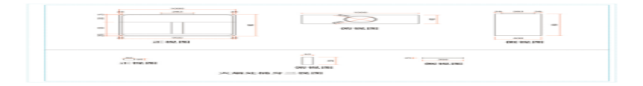
（果皮箱三视图）
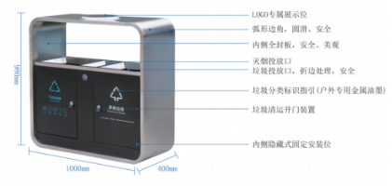
（果皮箱外观图）
注：1.产品须严格按照文件要求及参考样图的样式进行制作，不允许出现样式上的再加工及额外创意。
2.提供1个样品果皮箱，颜色外观样式等须符合文件要求。
3.标识按照《生活垃圾分类标志》GB/T 19095-2019执行。

240L塑料垃圾桶
一、产品规格
1、产品名称：240L垃圾桶；
2、容积：240升；
3、★尺寸：L720*W580*H1080（mm）（±10mm)；
4、★整体重量≥16Kg（±2%），桶体重量≥10.4kg（±2%）。
二、技术要求
1、产品所执行的标准、标准号：《中华人民共和国城镇建设行业标准-塑料垃圾桶通用技术条件》 ，标准号：CJ/T280-2020。
2、▲材料：桶体及桶盖采用100%高密度聚乙稀（HDPE）原料一次性注塑成型，原料中注入高质量防紫外线原料占3%，颜料色素占5%以上，桶身与桶盖密闭性强，不变形。（须提供2021年以来市级（或以上）国内产品质量监督检验部门出具的带CMA和CNAS资质标识作为证明材料。）
3、▲垃圾桶沿口双裙边设计并且挂车部位设有蜂窝状加强筋，桶沿四面整体设9根加强筋，加强筋厚度≥5mm，加强桶沿口在提升架时有足够的机械度，使桶身与挂车机构接触面更加牢固耐用。
4、▲桶身与把手连接纵向加强筋8条。
5、桶身四面凹凸面加强设计，用波浪面加强筋与底部连接,加大底部的强度和受力面积，保证垃圾桶在超负荷运作时不因底部受力过大而开裂。
6、▲桶底蜂窝状结构设计并且可最多配置27枚钢质耐磨钉，在使用过程中能有效防止桶底磨损，延长了产品的使用寿命。
7、桶身内壁有刻度标识，内壁光滑，无裂缝，无凹坑，附着力较小，在倾倒时垃圾不会滞留在桶内，且容易清洗。
8、插销为共聚PP料一次性注模成型插销，坚固耐用、安装简单并具备防盗特性。
9、▲轮轴为插入防盗式结构，轴采用Q235钢材料，表面电镀锌处理防锈时间较长，重量≥1.43kg；轮子尺寸：ф200*50mm，重量≥1.5kg，轮子采用优质的天然橡胶材质做外轮，优良塑料材料做内轮框，内轮框内置铁件采用不锈钢材质。
10、▲壁厚：桶身壁厚≥4.1mm，桶底厚度≥5mm，桶盖壁厚≥2.9mm。
11、人性化设计，在桶把手的边缘设有专门的垃圾袋收纳装置，方便垃圾袋携带。
12、印刷：可根据客户要求在桶盖桶身印刷文字或者图案，印刷方式可采用油墨印刷或者热转印工艺印制，与桶体连接一体，保证垃圾桶使用寿命期间印刷图案清晰、永久不脱落。
13、产品具有耐酸、耐碱、耐腐蚀的性能，正常工作温度：-30℃~+65℃。

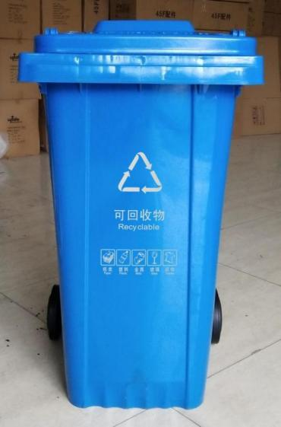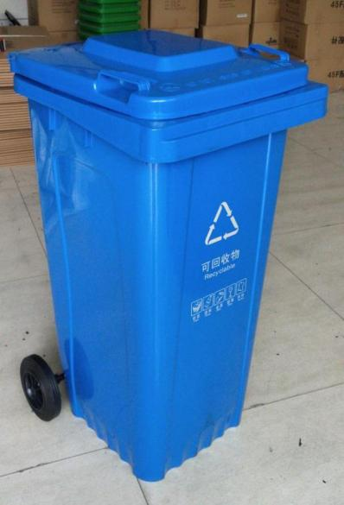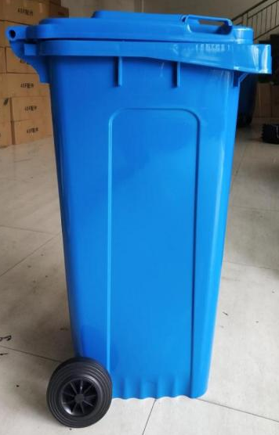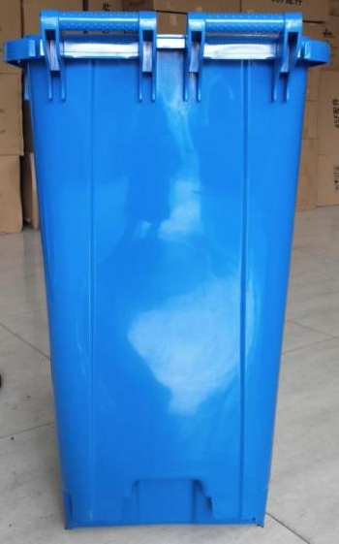

（240L塑料垃圾桶外观图）

产品各部件详细介绍
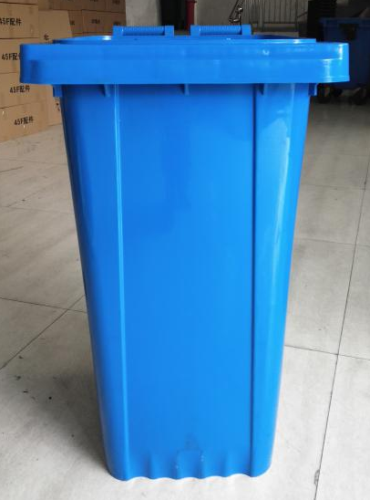 | 桶身采用高密度聚乙烯一次性注模成型，外表光滑，容易清洗，桶身性能要求根据EN840-5的标准生产。桶身设计成倒置的梯形，下窄上宽，可以进行叠层放置，便于运输及仓储和管理，从而降低使用成本。
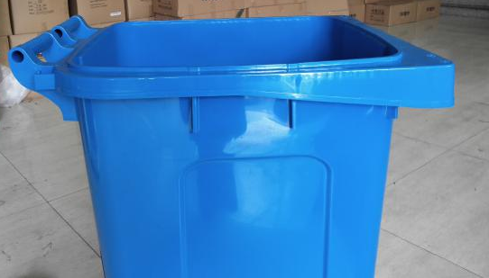 | 桶口边缘四周设计成内高外低的一个散水坡度，在遭遇雨水天气时或清洗完毕后，积水能迅速散去不滞留。  桶身侧面的加强肋骨，使桶的四周能承受足够的机械强度和更大的冲击力，有效防止运输过程中的垃圾桶破损。
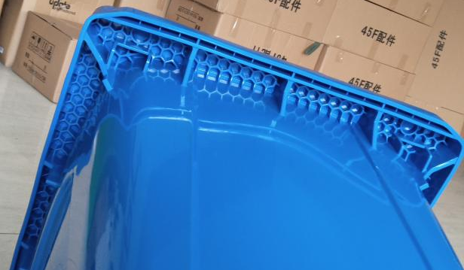 | 垃圾桶沿口双裙边设计并且挂车部位设有蜂窝状加强筋，加强桶沿口在提升架时有足够的机械强度。
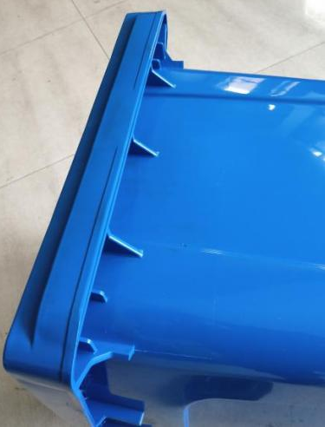 | 在桶身正面设计置加强肋骨，使桶的四周能承受足够的机械强度和更大的冲击力。
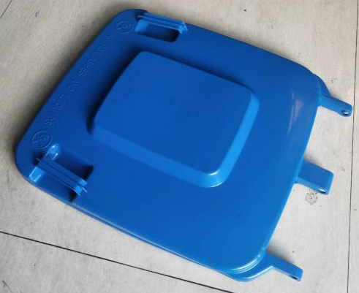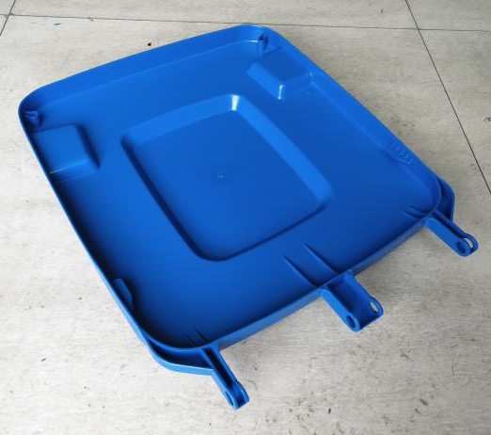 | 桶盖与桶体把手通过销紧密连接，使桶身与桶盖紧密相连，不会脱落，防止桶盖左右摇摆、脱落等情况发生，反复开关可达百万次以上。
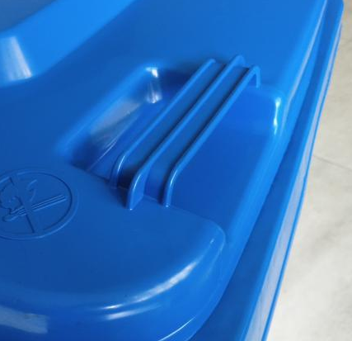 | 桶盖提手位置，设有3条加强筋加固，有效防止提手位置变形或损坏。  提手开启桶盖，轻开轻放，减少桶盖与桶身之间的撞击，降低噪音，延长寿命。
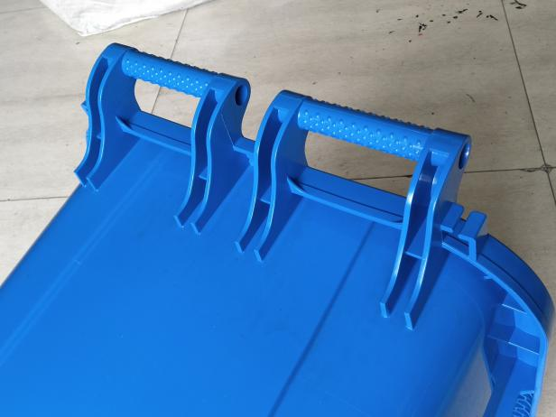 | 把手表面有防滑颗粒，手感舒适，力度适中，把手与桶身之间的的间距适中，把手的设计体现了以人文本的设计理念。  桶体桶盖连接铰链有8条，在把手两个外侧与销子连接的部位，提高了对把手的保护程度，延长了使用寿命。
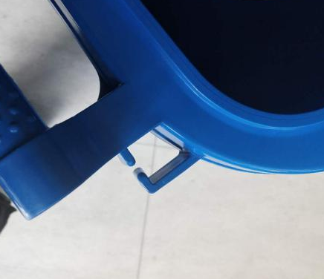 | 桶体把手的边缘设有专门的垃圾袋收纳装置，方便垃圾袋携带。
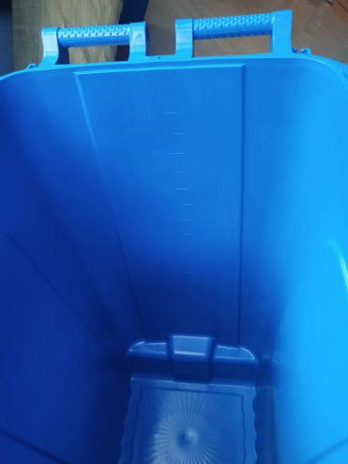 | 背面桶内有容量标识，垃圾桶最大容量为240L。
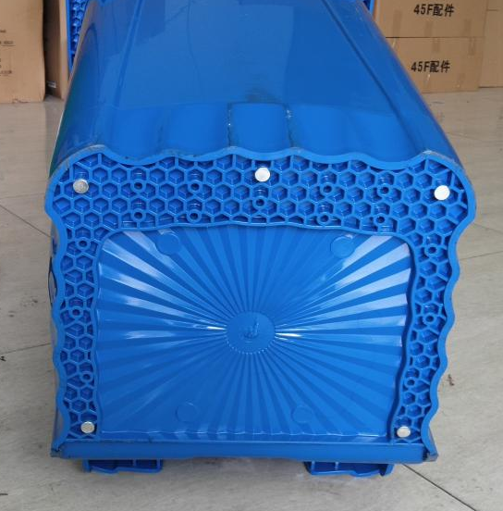 | 注塑点位于桶底正中间，垃圾桶在注塑过程中原料分布均匀，减少局部压力的形成；桶体波浪面加强筋与底部连接,加大底部的强度和受力面积，保证垃圾桶在超负荷运作时不因底部受力过大而开裂。桶底蜂窝状结构设计并且可最多配置27枚钢质耐磨钉，在使用过程中能有效防止桶底磨损。
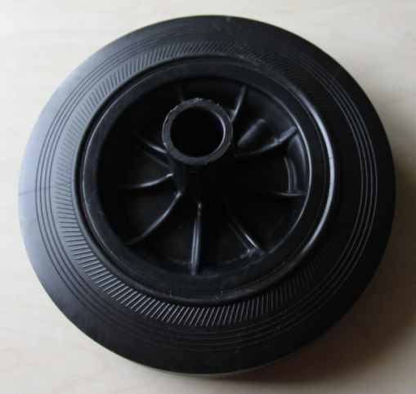 | 轮子尺寸：ф200*50mm（±1%），重量≥1.5kg，外轮为橡胶原料，内轮框为聚乙烯材质，纯橡胶的外轮，减少移动时所产生的噪音，使其移动起来更加平稳；弹簧扣：轮子采用不锈钢材质的弹簧扣，具有防盗效果，内圈聚乙烯带合金销钉，方便安装与拆卸。特点：轮盘的外表侧光滑，易清洗；在轮盘的内表侧添加加强筋，每条加强筋与轮盘都有做适度的倒角，增加结构的牢度。
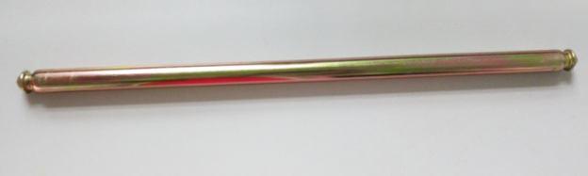 | 轮轴尺寸：ф21.5*555mm，重量≥1.48kg，本轮轴采用镀锌圆钢材料，三次酸洗彻底清除氧化面，经过电镀锌特殊工艺制成的钢轮轴。坚固耐用、抗氧化、防锈功能，满载时在各种路况下不会发生变形；橡胶轮与底轴连接方式为直接插入固定，可以有效的防止盗卸。
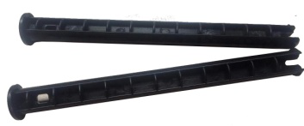 | 销子是共聚PP原料一次性注塑成型，高强度、坚固耐用，使桶身与桶盖紧密相连，不会脱落，可反复开关达百万次以上，并具有防盗功能。
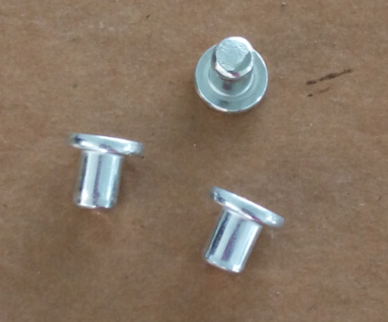 | 桶底可安装27颗钢质耐磨钉，耐磨钉具有耐磨，耐候性，耐腐蚀，环保等特点。
注：带“★”号条款为实质性响应条款，不满足将导致申请无效。带“▲”号条款为重要条款，任何偏离将导致严重扣分。

- 评选办法

按照我局政府采购工作管理制度等相关要求，现对2024年海珠区城市管理和综合执法局果皮箱和垃圾桶采购事项明确如下：
（一）评选方法
内容 | 技术部分 | 商务部分 | 价格部分 | 综合信用分
权重 | 50% | 15% | 30% | 5%
分值 | 50分 | 15分 | 30分 | 5分
本次评选采用综合评分法。

（二）评选步骤
局政府采购领导小组依据申请文件对供应商进行资格性审查和符合性审查，两者均通过后，方可进入综合评分环节。
1.资格性审查
评审内容 | 供应商A | 供应商B | 供应商C
提供有效的企业法人营业执照或事业单位法人证书或社会团体法人登记证书（若分公司申请，须同时提供总公司的营业执照副本复印件及总公司对分公司出具的有效授权书原件）。
提供《声明函》（格式2）。
未被列入“信用中国”网站（www.creditchina.gov.cn)“记录失信被执行人或重大税收违法案件当事人名单或政府采购严重违法失信行为”记录名单；不处于中国政府采购网（www.ccgp.gov.cn)“政府采购严重违法失信行为信息记录”中的禁止参加政府采购活动期间。（以评审当天在“信用中国”网站（www.creditchina.gov.cn）及中国政府采购网（http://www.ccgp.gov.cn/）查询结果为准，如相关失信记录已失效，供应商需提供相关证明资料）。
结论

- 资格性审查
评审内容 | 供应商A | 供应商B | 供应商C
按照采购文件规定要求签署、盖章且报名文件有法定代表人签字，或签字人有法定代表人有效授权书的。
满足采购文件中要求的实质性响应的技术规格和主要条款的（即标注★号条款）。
申请报价未超出最高限价。
结论
备注：
1. 供应商分栏中填写“√”表示该项符合采购服务信息要求，“×”表示该项不符合采购服务信息要求；
2. 有半数以上对供应商的结论为“不通过”则该供应商为不合格供应商，不得进入下一步详细评审。

（三）评选标准
评审项目 | 评分标准 | 分值 | 评分
技术部分 | 技术参数、性能、配置的符合性：所投货物完全满足用户需求书“具体技术(参数)要求”中所有“▲”条款指标（共17项）得17分，对未达到或未响应招标文件“▲”条款技术要求的，每项扣除1分，扣完为止。 注：用户需求中有要求提供证明材料的，以用户需求要求提供的材料为准；用户需求中未要求提供证明材料的，以《技术和服务要求响应表》为准，若投标响应参数与厂家的产品资料不一致的，以厂家资料为准。 | 17分
技术部分 | 技术参数、性能、配置的符合性：所投货物完全满足用户需求书“具体技术(参数)要求”中除“★”和“▲”条款外的指标得8分，对未达到或未响应招标文件除“★”和“▲”条款外的指标技术要求的，每项扣除0.5分，扣完为止。 注：用户需求中有要求提供证明材料的，以用户需求要求提供的材料为准；用户需求中未要求提供证明材料的，以《技术和服务要求响应表》为准，若投标响应参数与厂家的产品资料不一致的，以厂家资料为准。 | 8分
技术部分 | 根据样品外观整体美感（没有明显变形及图案、标识是否清晰）、表面光洁度（外观表面是否光滑平整）、色泽纯净度（桶盖桶身颜色是否均匀）、材质品质（是否没有波纹、划痕、黑点、杂质、气泡、裂纹）以及产品整体设计与构造的整体效果（提供样品的材质和样式是否符合采购需求）等评审： 1.外观整体美感（没有明显变形及图案、标识清晰）、表面光洁度（外观表面光滑平整）、色泽纯净度（桶盖桶身颜色均匀）、材质品质（没有波纹、划痕、黑点、杂质、气泡、裂纹）以及产品整体设计与构造的整体效果（提供样品的材质和样式完全符合采购需求）的，得5分； 2.外观整体美感（有轻微变形及图案、标识较清晰）、表面光洁度（外观表面较光滑平整）、色泽纯净度（桶盖桶身颜色较均匀）、材质品质（有轻微波纹、划痕、黑点、杂质、气泡、裂纹）以及产品整体设计与构造的整体效果（提供样品的材质和样式基本符合采购需求）的，得3分； 3.外观整体美感（有变形及图案、标识不清晰）、表面光洁度（外观表面不光滑平整）、色泽纯净度（桶盖桶身颜色不均匀）、材质品质（有波纹、划痕、黑点、杂质、气泡、裂纹）以及产品整体设计与构造的整体效果（提供样品的材质和样式不符合采购需求）的，得1分； 4.没有提供样品不得分或只提供部分样品均不得分。 | 5分
技术部分 | 根据供应商提供的安装方案、安全管理方案及调试及验收方案（包括但不限于①供货进度安排；②安装调试方案；③安全管理方案；④调试及验收方案等）进行综合评审： 1.有具体供货进度时间安排、安装调试方案，方案内容全面（涵盖以上四项内容），能够根据实际情况制订，方案能体现各项指标均能完成，验收方案有具体的流程介绍，验收内容符合采购需求的，得10分； 2.有具体供货进度时间安排、安装调试方案，方案内容较全面（涵盖以上三项内容），能够根据实际情况制订，方案能体现各项指标能完成，验收方案有流程介绍，验收内容符合采购需求的，得7分； 3.有供货进度时间安排、安装调试方案，方案内容较全面（涵盖以上三项内容），基本能够根据实际情况制订，方案能体现各项指标能完成，验收内容符合采购需求的，得3分； 4.没有供货进度时间安排、安装调试方案，方案内容不全面（涵盖以上二项内容），不能够根据实际情况制订，没有验收方案流程，没有验收内容的，得1分； 5.未提供相关方案得0分。 | 10分
技术部分 | 根据供应商提供的售后服务方案（包括但不限于①产品保修内容与范围；②服务承诺及技术支持；③产品质量保障措施；④生产设备和安装技术）进行综合评审： 1.有售后服务承诺并列明售后服务的方式、处理流程、技术人员组织安排及跟进流程等；所投产品备品备件包含但不限于主框架、箱体、内桶和灭烟处等，有列明备品备件清单及技术参数说明、用途；有应急维修响应措施，有售后服务管理人员对接跟进处理进度并对维修情况进行记录的，得10分； 2.有售后服务承诺并列明售后服务的方式、处理流程等；所投产品备品备件包含但不限于主框架、箱体、内桶和灭烟处等，列明备品备件清单及技术参数说明、用途；有应急维修响应措施的，得7分； 3.有售后服务承诺；所投产品备品备件没有包含主框架、箱体、内桶和灭烟处，没有列明备品备件清单；有应急维修响应措施的，得3分； 4.没有售后服务承诺，没有提供所投产品的备品备件；有应急维修响应措施的，得1分； 5.未提供相关方案得0分。 | 10分
商务部分 | 供应商2021年1月1日至今（时间以合同签订时间为准）完成的同类项目业绩（同类项目是指合同涵盖有果皮箱或能体现采购的货物与本项目相同的项目），每提供一项得1分，本项累计最高得5分。 注：需提供合同关键页（含签订合同双方的单位名称、合同项目名称、项目清单与含签订合同双方的落款盖章、签订日期的关键页）复印件并加盖供应商公章，作为同类业绩评价证明资料，未按要求提供证明材料不得分。 | 5分
商务部分 | 供应商需提供承诺：质保期内因主要部件出现质量问题，收到采购人的服务通知，中选供应商在接报后1小时内响应，24小时响应并提出解决方案，得5分，其他得0分。 注：需提供承诺函，格式自拟，无提供不得分。 | 5分
商务部分 | 根据供应商对《第二章采购需求》中“主要商务要求①标的提供的时间；②标的提供的地点；③付款方式；④验收要求；⑤其他”的响应情况进行评审（共5项）：每一项完全满足的，得1分，最高得5分。 注：供应商需通过《商务条件响应表》逐项列出响应情况，响应内容描述不清晰或响应有缺项漏项或有负偏离，视为不响应。不响应或不填写不得分。 | 5分
价格部分 | 价格得分＝（评标基准价/投标综合单价报价）×价格分值【注：满足招标文件要求且投标综合单价报价价格最低的投标综合单价报价为评标基准价。】最低综合单价报价不是中选的唯一依据。 | 30分
综合信用分 | 综合信用评价得分=综合信用评价得分(属于商务部分的一部分)=投标人的广州公共资源交易信用评价（政府采购供应商信用评价分）×5%。 投标人的信用评价分以开标当天广州交易集团有限公司网站公布的分值为准（通过“广州交易集团有限公司网站-信用信息-广州公共资源交易信用平台3.0” 进行核实，未能在网站查询到供应商信用评价分的，以信用评价基准分（93.4分）计算。 | 5分

